 | DSIT – INFORMATIQUE ET TELECOM
 | DSIT - INFRASTRUCTURE

Mise en place d’un serveur de Cache pour la plateforme Steam

Résumé

Installation et configuration d’un serveur de Cache/Proxy pour la plateforme de téléchargement Steam pour l’ECM

Rôle | Nom | Service | Date
Rédacteur | CUEFF Damien | SITRE | 04/02/2016

Révisions | Nom | Date | Description

- Présentation…………………………………………………………………………………………………… …p.3

- A quoi sert un serveur de Cache?..........................................................................p.3

- Contexte……………………………………………………………………………………………………………..p.4

- Comportement du réseau sans serveur de Cache…………………………………………………p.4

- Comportement du réseau avec un serveur de Cache……………………………………………p.5

- Mise en place du serveur de Cache……………………………………………………………………..p.6

- Configuration de Nginx………………………………………………………………………………………p.7

- Configuration du DNS………………………………………………………………………………………..p.11

- Créations de différents répertoires…………………………………………………………………….p.13

- Démarrage des services…………………………………………………………………………………….p.14

- Vérification du comportement réseau……………………………………………………………….p.15

- Configuration des postes clients………………………………………………………………………..p.16

- Test sur les machines clientes……………………………………………………………………………p.17

- Schéma réseau ECM sans serveur de Cache……………………………………………………….p.19

- Schéma réseau ECM avec serveur de Cache……………………………………………………….p.19



- Présentation

Aujourd'hui nous allons voir comment déployer un serveur de Cache pour la plateforme de jeux Steam.

Pour commencer, Steam est un logiciel permettant de télécharger des jeux vidéo directement en ligne, sans acheter le DVD en boutique. Il permet également de jouer avec nos amis, en ligne. Avec cette plateforme, vous pouvez donc jouer à vos jeux vidéo, sur n'importe quel ordinateur.

La mise en place d'un serveur de Cache peut-être intéressante pour les cybercafés, les salles de jeux, les universités... Enfin toute organisation disposant de postes informatiques voulant accéder à la même ressource Internet.

- A quoi sert un serveur de Cache?

Un serveur de cache est un serveur qui va télécharger les données (ici des jeux vidéo) depuis une ressource Internet (ici les serveurs Steam) et les stocker sur un disque dur.

Ainsi, les postes clients vont télécharger les données depuis ce serveur de cache, sans passer par Internet.

- Contexte

Stagiaire au sein du service DSIT de Brest Métropole, je suis chargé de soulager l'usage de la bande passante Internet. J'ai donc pris le problème à son origine, à savoir le téléchargement massif de données de jeux vidéo. Il fallait trouver une solution qui soulage l'utilisation de la ligne ADSL et améliorer l'expérience des utilisateurs.

- Comportement du réseau sans serveur de Cache
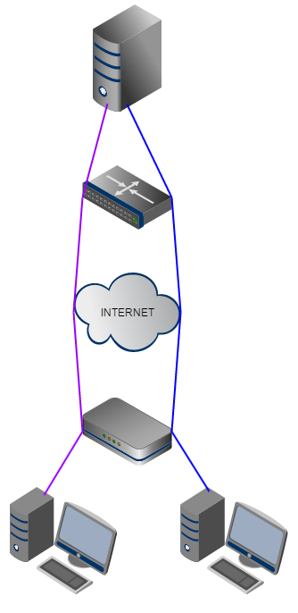
Dans ce premier cas, nous avons deux postes clients voulant tous les deux télécharger le même jeu depuis la plateforme Steam.
En mauve, le premier téléchargement débute, puis le second en bleu. Il y a donc deux téléchargements passant par la connexion Internet.

Dans ce cas, l'établissement dispose d'une connexion ADSL 20M, les deux téléchargements vont donc saturer ce lien ADSL et prendre du temps avant de terminer le chargement. Rappelons qu'un jeu pèse en moyenne 1 Go. Ce n'est donc pas viable, car les autres usages parallèles vont être fortement dégradés (la navigation Web sera très lente, les communications Skype très dégradées...).

Il faut donc trouver une solution pour améliorer l'expérience des utilisateurs. On exclut la possibilité d'augmenter le débit du lien ADSL.

- Comportement du réseau avec un serveur de Cache
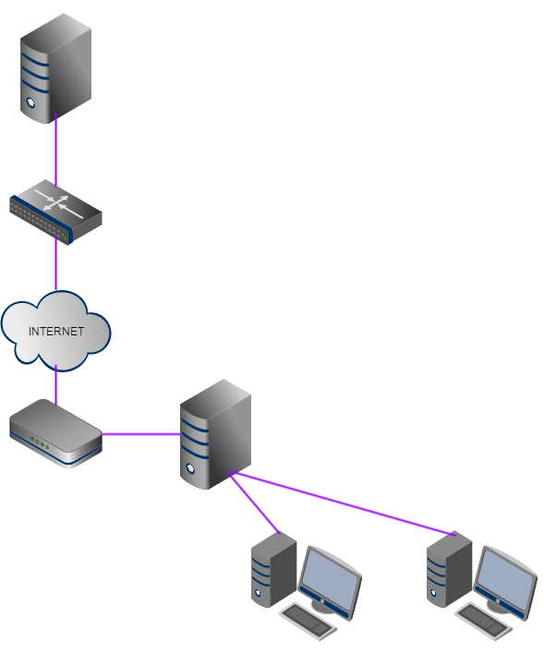
Dans ce cas, comme dans le précédent, nous avons toujours les deux postes clients voulant télécharger la même ressource via Steam et toujours une connexion ADSL 20M.

Vous remarquerez l'ajout d'un serveur au schéma, c'est notre serveur de cache.
Cette fois, un seul téléchargement est lancé depuis Internet. Les données sont réceptionnées sur ce serveur, puis redistribuées sur les postes clients via le réseau local.

Les intérêts du serveur de cache sont donc évidents;
- Préservation de la bande passante ADSL
- Moins d'attente pour les utilisateurs

- Mise en place du serveur de Cache

Passons maintenant à la mise en place de ce serveur de cache.
Dans notre cas, nous allons déployer cette solution dans une médiathèque de la ville de Brest.

Les jeux installés sur les postes clients seront:

- Skyrim
- TrackMania
- GTA 5
- Borderlands 2
- Farming Simulator
- ShootMania
- TotalWar
- Pro Cycling Manager 2014
- Rome TOTAL WARS
- Trial fusion
- Vector
- Ory
- TransOcean
- Et peut-être d'autres prochainement

Pour ces différents jeux, la taille totale des fichiers d'installation est de ~200 Go.
Il faut également prévoir de l'espace pour les mises à jour.
Dans notre cas, nous attribuerons 220 Go à notre serveur de cache.

Mise en place sur le serveur:
Operating System : Debian 8.2 Server
Hostname : srvplsteam01.dit.cb
IP Address : 192.168.80.6/24

Commençons par mettre à jour la machine:
# apt-get update && apt-get upgrade

Nous utiliserons comme service Nginx, Bind9 et Nload:
# apt-get install nginx bind9 nload

- Configuration de Nginx

Voici la configuration à remplacer pour Nginx :
/etc/nginx/nginx.conf
user www-data;
worker_processes 8;
pid /var/run/nginx.pid;

events {
worker_connections 19000;
multi_accept on;

# kqueue (FreeBSD 4.1+), epoll (Linux 2.6+), rt signals (Linux 2.2.19+)
# /dev/poll (Solaris 7 11/99+), event ports (Solaris 10), select, and poll
use epoll;
#use kqueue;
}

http {
include mime.types;

access_log /var/log/nginx/access.log;
error_log /var/log/nginx/error.log;

sendfile on;
tcp_nopush on;
tcp_nodelay on;
types_hash_max_size 2048;
keepalive_timeout 65;

resolver 8.8.8.8;
resolver_timeout 30s;

# You may wish to limit the "speed of transmission of the answer to client"
# in order to support more clients simultaneously. However it's probably
# sensible to only impose the limit after a set amount of data has been
# sent (per request); this results in small files being fast (most requests)
# and large files being non-intrusive (aka slower).
limit_rate_after 1m;
limit_rate 8000k;

proxy_cache_path /var/www/cache/CS levels=1:2 keys_zone=CS:10m
inactive=72h max_size=10g;

proxy_cache_path /var/www/cache/L3 levels=1:2 keys_zone=L3:10m
inactive=72h max_size=10g;

proxy_cache_path /var/www/cache/OTHER levels=2:2 keys_zone=OTHER:100m
inactive=72h max_size=10g;

proxy_cache_key "$scheme$host$request_uri$cookie_user";

# Prevent steam crash logs from being submitted to valve - just
# in case our man in the middle reverse proxy is the cause.
server {
listen *:80;
server_name crash.steampowered.com;

location / {
satisfy all;
deny all;

access_log /var/log/nginx/crash.steampowered.com-access.log;
error_log /var/log/nginx/crash.steampowered.com-error.log;
}
}

# Cache the main steam content servers - this is the important bit
server {
listen *:80;
server_name *.cs.steampowered.com;

access_log /var/log/nginx/cs.steampowered.com-access.log;
error_log /var/log/nginx/cs.steampowered.com-error.log;

root /var/www/cs.steampowered.com/;

location /depot/ {
try_files $uri @mirror;
access_log /var/log/nginx/cs.steampowered.com-access-depot-local.log;
}

location / {
proxy_next_upstream error timeout http_404;
proxy_pass http://$host$uri;
proxy_redirect off;

proxy_set_header Host $host;
proxy_set_header X-Real-IP $remote_addr;
proxy_set_header X-Forwarded-For $proxy_add_x_forwarded_for;

proxy_cache CS;
proxy_cache_valid 200 301 302 10m;
proxy_cache_valid any 1m;
proxy_cache_use_stale error timeout invalid_header updating
http_500 http_502 http_503 http_504;

add_header Host $host;
add_header X-Mirror-Upstream-Status $upstream_status;
add_header X-Mirror-Upstream-Response-Time $upstream_response_time;
add_header X-Mirror-Status $upstream_cache_status;

access_log /var/log/nginx/cs.steampowered.com-access-other.log;
}

location @mirror {
proxy_store on;
proxy_store_access user:rw group:rw all:r;
proxy_next_upstream error timeout http_404;
proxy_pass http://$host$uri;
proxy_redirect off;

proxy_set_header Host $host;
proxy_set_header X-Real-IP $remote_addr;
proxy_set_header X-Forwarded-For $proxy_add_x_forwarded_for;

add_header Host $host;
add_header X-Mirror-Upstream-Status $upstream_status;
add_header X-Mirror-Upstream-Response-Time $upstream_response_time;
add_header X-Mirror-Status $upstream_cache_status;

access_log /var/log/nginx/cs.steampowered.com-access-depot-remote.log;
}
}

# All non game content server content can be cached here,
# as long as DNS is pointing at this nginx server.
server {
listen *:80;
server_name *.steampowered.com;

access_log /var/log/nginx/steampowered.com-access.log;
error_log /var/log/nginx/steampowered.com-error.log;

location / {
proxy_next_upstream error timeout http_404;
proxy_pass http://$host$uri;
proxy_redirect off;

proxy_set_header Host $host;
proxy_set_header X-Real-IP $remote_addr;
proxy_set_header X-Forwarded-For $proxy_add_x_forwarded_for;

proxy_cache OTHER;
proxy_cache_valid 200 301 302 10m;
proxy_cache_valid any 1m;
proxy_cache_use_stale error timeout invalid_header updating
http_500 http_502 http_503 http_504;

add_header Host $host;
add_header X-Mirror-Upstream-Status $upstream_status;
add_header X-Mirror-Upstream-Response-Time $upstream_response_time;
add_header X-Mirror-Status $upstream_cache_status;
}
}

###l3cdn
server {
listen *:80;
server_name l3cdn.riotgames.com;

access_log /var/log/nginx/l3cdn.riotgames.com-access.log;
error_log /var/log/nginx/l3cdn.riotgames.com-error.log;

root /var/www/l3cdn.riotgames.com/;

location /releases/ {
try_files $uri @mirror;
access_log /var/log/nginx/l3cdn.riotgames.com-access-releases-local.log;
}
location /Installer/ {
try_files $uri @mirror;
access_log /var/log/nginx/l3cdn.riotgames.com-access-installer-local.log;
}
location /ShellInstaller/ {
try_files $uri @mirror;
access_log /var/log/nginx/l3cdn.riotgames.com-access-shellinstaller-local.log;
}

location / {
proxy_next_upstream error timeout http_404;
proxy_pass http://$host$uri;
proxy_redirect off;

proxy_set_header Host $host;
proxy_set_header X-Real-IP $remote_addr;
proxy_set_header X-Forwarded-For $proxy_add_x_forwarded_for;

proxy_cache L3;
proxy_cache_valid 200 301 302 10m;
proxy_cache_valid any 1m;
proxy_cache_use_stale error timeout invalid_header updating
http_500 http_502 http_503 http_504;

add_header Host $host;
add_header X-Mirror-Upstream-Status $upstream_status;
add_header X-Mirror-Upstream-Response-Time $upstream_response_time;
add_header X-Mirror-Status $upstream_cache_status;

access_log /var/log/nginx/l3cdn.riotgames.com-access-other.log;
}

location @mirror {
proxy_store on;
proxy_store_access user:rw group:rw all:r;
proxy_next_upstream error timeout http_404;
proxy_pass http://$host$uri;
proxy_redirect off;

proxy_set_header Host $host;
proxy_set_header X-Real-IP $remote_addr;
proxy_set_header X-Forwarded-For $proxy_add_x_forwarded_for;

add_header Host $host;
add_header X-Mirror-Upstream-Status $upstream_status;
add_header X-Mirror-Upstream-Response-Time $upstream_response_time;
add_header X-Mirror-Status $upstream_cache_status;

access_log /var/log/nginx/l3cdn.riotgames.com-access-remote.log;
}
}

###OriginCDN
server {
listen *:80;
server_name akamai.cdn.ea.com;

access_log /var/log/nginx/akamai.cdn.ea.com-access.log;
error_log /var/log/nginx/akamai.cdn.ea.com-error.log;

root /var/www/akamai.cdn.ea.com/;

location /releases/ {
try_files $uri @mirror;
access_log /var/log/nginx/akamai.cdn.ea.com-access-releases-local.log;
}
location /Installer/ {
try_files $uri @mirror;
access_log /var/log/nginx/akamai.cdn.ea.com-access-installer-local.log;
}
location /ShellInstaller/ {
try_files $uri @mirror;
access_log /var/log/nginx/akamai.cdn.ea.com-access-shellinstaller-local.log;
}

location / {
proxy_next_upstream error timeout http_404;
proxy_pass http://$host$uri;
proxy_redirect off;

proxy_set_header Host $host;
proxy_set_header X-Real-IP $remote_addr;
proxy_set_header X-Forwarded-For $proxy_add_x_forwarded_for;

proxy_cache L3;
proxy_cache_valid 200 301 302 10m;
proxy_cache_valid any 1m;
proxy_cache_use_stale error timeout invalid_header updating
http_500 http_502 http_503 http_504;

add_header Host $host;
add_header X-Mirror-Upstream-Status $upstream_status;
add_header X-Mirror-Upstream-Response-Time $upstream_response_time;
add_header X-Mirror-Status $upstream_cache_status;

access_log /var/log/nginx/akamai.cdn.ea.com-access-other.log;
}

location @mirror {
proxy_store on;
proxy_store_access user:rw group:rw all:r;
proxy_next_upstream error timeout http_404;
proxy_pass http://$host$uri;
proxy_redirect off;

proxy_set_header Host $host;
proxy_set_header X-Real-IP $remote_addr;
proxy_set_header X-Forwarded-For $proxy_add_x_forwarded_for;

add_header Host $host;
add_header X-Mirror-Upstream-Status $upstream_status;
add_header X-Mirror-Upstream-Response-Time $upstream_response_time;
add_header X-Mirror-Status $upstream_cache_status;

access_log /var/log/nginx/akamai.cdn.ea.com-access-remote.log;
}
}

# Serve up default web root folder for unrecognised hosts, you
# should put something informative here, such as an error message.
server {
listen *:80 default;

location / {
root /var/www/;

add_header Host $host;
}
}
}

- Configuration du DNS

Dossier pour un serveur DNS Bind9 :
/etc/bind/

Fichier à modifier :
named.conf.default-zones
// prime the server with knowledge of the root servers
zone "." {
type hint;
file "/etc/bind/db.root";
};

// be authoritative for the localhost forward and reverse zones, and for
// broadcast zones as per RFC 1912

zone "localhost" {
type master;
file "/etc/bind/db.local";
};

zone "127.in-addr.arpa" {
type master;
file "/etc/bind/db.127";
};

zone "0.in-addr.arpa" {
type master;
file "/etc/bind/db.0";
};

zone "255.in-addr.arpa" {
type master;
file "/etc/bind/db.255";
};

zone "steampowered.com" {
type master;
file "/etc/bind/steampowered.com";
};

named.conf.options
acl goodclients {
192.168.80.0/28;
localhost;
localnets;
};

options {
directory "/var/cache/bind";

recursion yes;
allow-query { goodclients; };

forwarders {
8.8.8.8;
8.8.4.4;
};
forward only;

dnssec-enable yes;
dnssec-validation yes;

auth-nxdomain no; # conform to RFC1035
listen-on-v6 { any; };
};

steampowered.com
$TTL 604800
@ IN SOA ns.steampowered.com. root.steampowered.com.(
2 ; Serial
604800 ; Refresh
86400 ; Retry
2419200 ; Expire
604800 ) ; Minimum

;
@ IN NS ns.steampowered.com.
@ IN A 23.205.93.49
* IN A 192.168.80.6
gds1 IN A 208.64.201.136
gds2 IN A 208.64.201.136
gds3 IN A 208.64.201.136
gds4 IN A 208.64.201.136
store IN A 23.205.93.49
support IN A 23.205.93.49

- Créations de différents répertoires pour que le serveur de cache puisse fonctionner

On se place dans le répertoire
# cd /var/www/

On créer le dossier « cache »
# mkdir cache

On créer le dossier « cs.steampowered.com »
# mkdir cs.steampowered.com

On créer le dossier « l3cdn.riotgames.com»
# mkdir l3cdn.riotgames.com

On se place dans le dossier « cache »
# cd cache

On créer le dossier « CS »
# mkdir CS

On créer le dossier « L3 »
# mkdir L3

On créer le dossier « OTHER »
# mkdir OTHER

On applique le chmod à l’ensemble du dossier et des sous dossiers avec l’argument « -R »
# chmod -R 777 /var/www/

Ce sont tous les répertoires nécessaires au stockage des fichiers d'installations de la plateforme Steam et RiotGames (Je rajoute RiotGames en plus, car ce n'est pas plus compliqué).
- RiotGames est la plateforme du jeu « League Of Legends » (très joué dans le monde)

- Démarrage des services

On relance le serveur Web Nginx
# service nginx restart

On vérifie son status
# service nginx status
Vous devriez avoir un résultat sans erreur:
nginx.service - A high performance web server and a reverse proxy server
Loaded: loaded (/lib/systemd/system/nginx.service; enabled)
Active: active (running) since mar. 2016-01-05 13:45:51 CET; 53min ago
Process: 10185 ExecStop=/sbin/start-stop-daemon --quiet --stop --retry QUIT/5 --pidfile /run/nginx.pid (code=exited, status=0/SUCCESS)
Process: 10191 ExecStart=/usr/sbin/nginx -g daemon on; master_process on; (cod e=exited, status=0/SUCCESS)
Process: 10188 ExecStartPre=/usr/sbin/nginx -t -q -g daemon on; master_process on; (code=exited, status=0/SUCCESS)
Main PID: 10192 (nginx)
CGroup: /system.slice/nginx.service
├─10192 nginx: master process /usr/sbin/nginx -g daemon on; master...
├─10193 nginx: worker process
├─10194 nginx: worker process
├─10195 nginx: worker process
├─10196 nginx: worker process
├─10197 nginx: worker process
├─10198 nginx: worker process
├─10199 nginx: worker process
├─10200 nginx: worker process
└─10201 nginx: cache manager process

On relance le serveur DNS Bind9
# service bind9 restart

On vérifie son status
# service bind9 status
Vous devriez avoir un résultat sans erreur:
bind9.service - BIND Domain Name Server
Loaded: loaded (/lib/systemd/system/bind9.service; enabled)
Drop-In: /run/systemd/generator/bind9.service.d
└─50-insserv.conf-$named.conf
Active: active (running) since mar. 2016-01-05 13:50:00 CET; 50min ago
Docs: man:named(8)
Process: 10239 ExecStop=/usr/sbin/rndc stop (code=exited, status=0/SUCCESS)
Main PID: 10244 (named)
CGroup: /system.slice/bind9.service
└─10244 /usr/sbin/named -f -u bind

janv. 05 13:50:00 ADE-STEAMCACHE named[10244]: managed-keys-zone: journal file is out of date: removing journal file
janv. 05 13:50:00 ADE-STEAMCACHE named[10244]: managed-keys-zone: loaded serial 6
janv. 05 13:50:00 ADE-STEAMCACHE named[10244]: zone 0.in-addr.arpa/IN: loaded serial 1
janv. 05 13:50:00 ADE-STEAMCACHE named[10244]: zone localhost/IN: loaded serial 2
janv. 05 13:50:00 ADE-STEAMCACHE named[10244]: zone 127.in-addr.arpa/IN: loaded serial 1
janv. 05 13:50:00 ADE-STEAMCACHE named[10244]: zone cdn.ea.com/IN: loaded serial 2
janv. 05 13:50:00 ADE-STEAMCACHE named[10244]: zone 255.in-addr.arpa/IN: loaded serial 1
janv. 05 13:50:00 ADE-STEAMCACHE named[10244]: zone steampowered.com/IN: loaded serial 2
janv. 05 13:50:00 ADE-STEAMCACHE named[10244]: all zones loaded
janv. 05 13:50:00 ADE-STEAMCACHE named[10244]: running

- Vérification du comportement réseau

Lançons Nload en fond pour analyser le comportement de notre carte réseau
# nload -U G - u M -i 102400 -o 102400

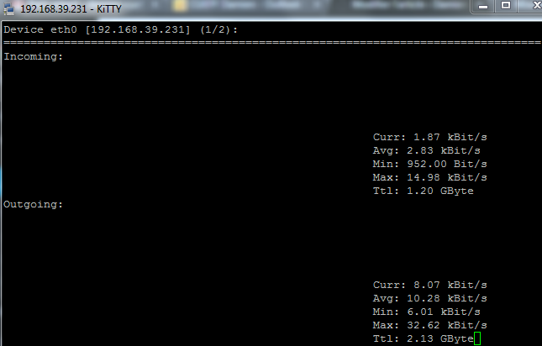
Cet outil permet de voir le trafic entrant et sortant.
On constate qu'actuellement il n'y a pas de trafic.
C'est normal, nos postes clients ne sont pas encore redirigés vers notre serveur de cache.

- Configuration des postes clients

Dans ce cas, à des fins de tests, nous aurons deux machines sous Windows 7

Operating System : Windows 7 Pro 32 bits
Hostname : ade-w7-c1.d98.cb
IP Address : 192.168.39.232/24

Operating System : Windows 7 Pro 32 bits
Hostname : ade-w7-c2.d98.cb
IP Address : 192.168.39.233/24

Il faut renseigner le DNS comme suit
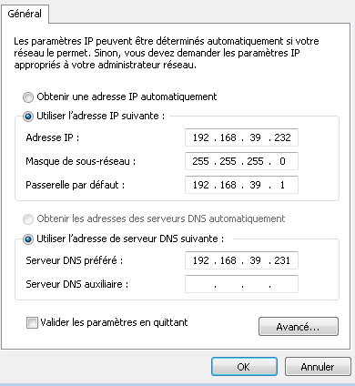
192.168.80.6
(Ou alors il faut que le DNS renseigné sur la machine cliente gère la zone « steampowered.com »)

L'IP du serveur DNS est en fait l'IP du serveur de cache, car rappelez-vous, nous avons installé Bind9 qui est en fait un serveur DNS linux.
Cette opération est à réaliser sur toutes les machines clientes où il y aura Steam.

- Test sur les machines clientes

On se connecte sur Steam depuis une machine cliente, on lance l'installation d'un jeu sur client1
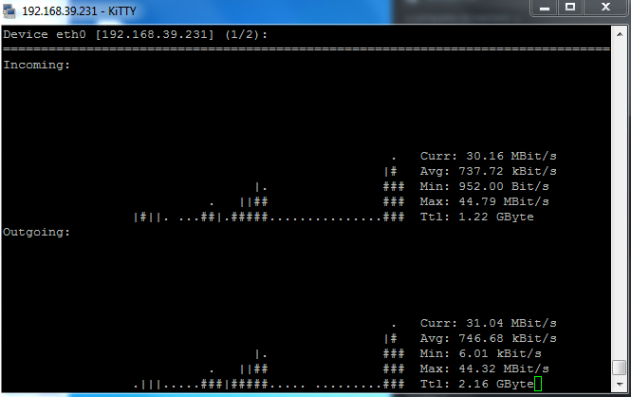
On constate que le serveur cache réceptionne les données depuis Steam et les envoient directement au client Steam.
Le cache se rempli.

~ 30 Mbps correspond à ~ 3.3 Mo/s
Sur le client, nous avons bien cette vitesse

Il faut maintenant attendre que le téléchargement soit complété. Une fois que ça sera le cas, les autres clients qui téléchargeront le jeu passeront directement par le serveur de cache, sans utiliser Internet.

Une fois le téléchargement terminé sur client1, on installe le même jeu sur client2
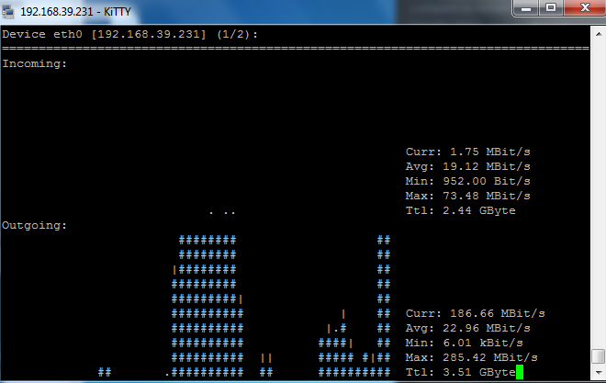
On constate que le serveur de cache ne télécharge plus rien.
Il ne fait qu'envoyer les données déjà téléchargées au client2 et la vitesse est supérieure à la capacité du lien ADSL 20M.

- Schéma réseau ECM sans serveur de Cache

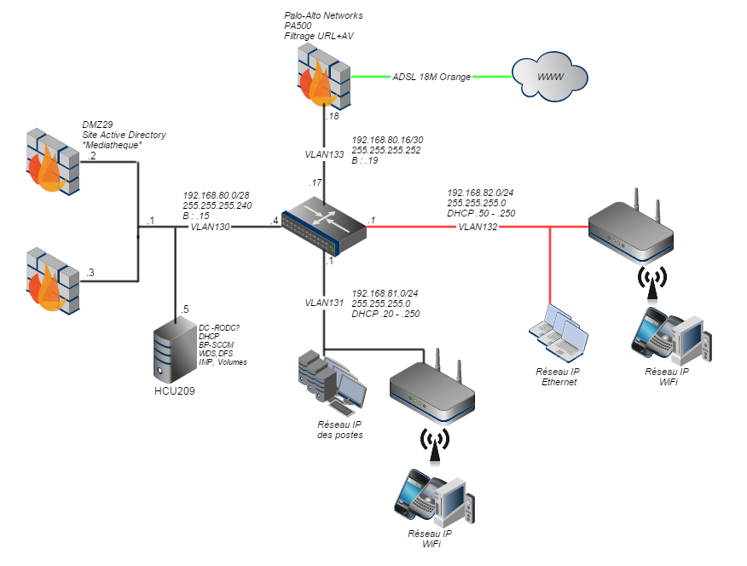

- Schéma réseau ECM avec serveur de Cache



